МУНИЦИПАЛЬНОЕ БЮДЖЕТНОЕ ДОШКОЛЬНОЕ ОБРАЗОВАТЕЛЬНОЕ УЧРЕЖДЕНИЕ

Д/С «ЧЕБУРАШКА» Х. ЛЕСНОЙ

**Сценарий осеннего развлечения для детей младшей группы " Осенняя полянка"**

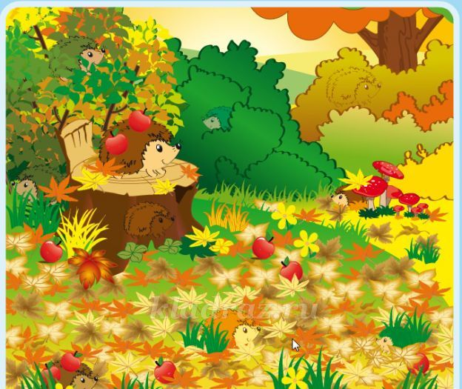

Подготовила: муз. руководитель Буяльская М.Г.

24.11.2022Г.

**Сценарий осеннего развлечения для детей младшей группы " Осенняя полянка"**

**Цель:** создать у детей хорошее настроение, создать условия для воплощения детьми своих творческих способностей  
**Задачи:**  
- закрепить знания дошкольников, связанные с осенней тематикой.  
- совершенствовать умения петь и навыки перевоплощения в песенках-играх со словами, полученные на музыкальных занятиях  
  
*Зал украшен на осеннюю тематику.*   
*Дети под спокойную музыку входят в зал.*  
  
**Муз. рук.:**  
Что случилось? Что такое?  
Всё горит, как золотое.  
Всюду листья разноцветные,  
Даже издали заметные.  
Так кругом светло, красиво…  
  
**Дети отвечают:** это осень наступила.  
  
***Песня-игра «Листочки-самолётики»***  
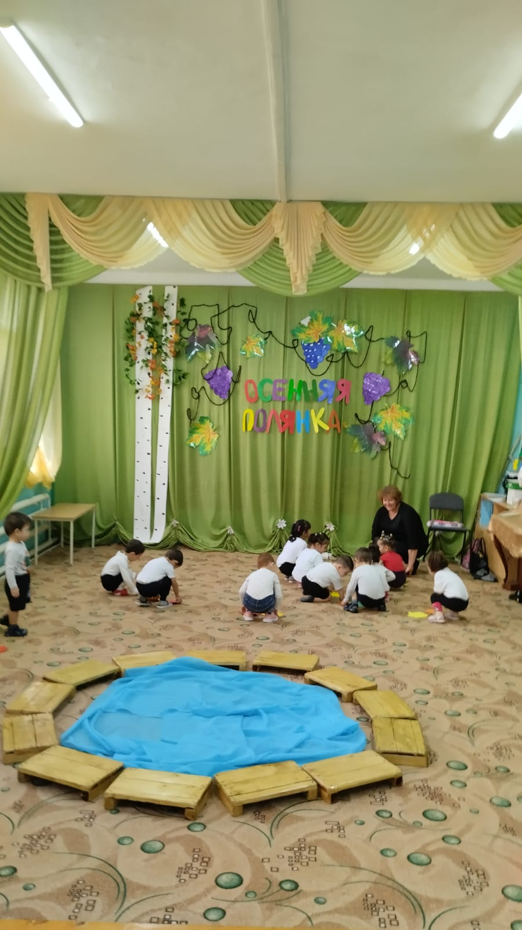

**Муз. рук.:**  
Предлагаю вам, ребятки,  
В лес волшебный погулять.  
А ещё повеселиться, посмеяться, покружиться  
В игры разные играть.  
  
Ребята вы хотите отправиться со мной в осенний лес?  
  
**Дети:** да  
  
**Муз. рук.:** Тогда занимайте места в поезде. Дорога длинная.

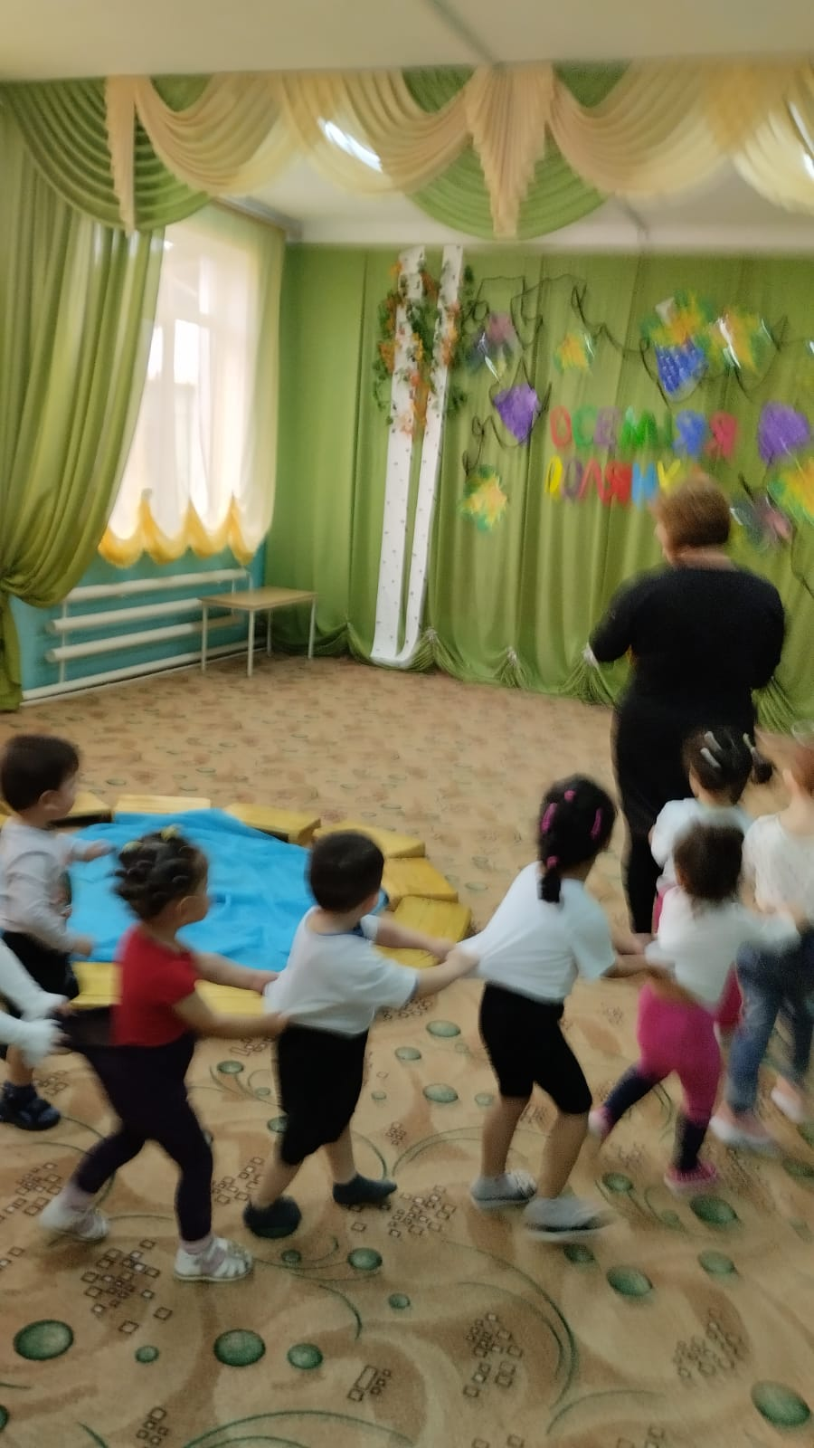

*(дети становятся друг за другом, имитируя поездку в «поезд» и делают имитацию движущегося поезда).*  
*Звучит музыка «Весёлые путешественники»*   
  
**Муз. рук.:** вот мы с вами и приехали в волшебный-осенний лес,  
В нём полным-полно чудес.  
Смотрите, как красиво кругом,  
Листья разноцветные все горят огнём.  
Это осень наступила, всё везде заворожила  
Листья все позолотила.  
  
Смотрите, сколько листьев сорвал ветерок-проказник. Давайте соберём листочки и потанцуем с ними.  
  
По листочку вы берите  
И на танец выходите.  
  
**«Танец с листочками»** (Ю. Селивёрстова) *(движения по тексту песни)*  
  
**Муз. рук.:** понравилось с листочками плясать?  
*(ответы детей)*  
  
**Муз. рук.:** А сейчас я предлагаю вам, ребятки, поиграть.

**Игра «Кто быстрей возьмёт листочек»** (русская народная мелодия «Ах, вы сени»)  
*(дети встают в круг. Каждый ребёнок кладёт свой листочек на пол около себя. Под 1 часть музыки дети выполняют движение «пружинка». С окончанием музыки дети должны быстро поднять листочек. На вторую часть музыки - качать им).*  
  
*(звучит фонограмма дождика)*  
  
**Муз. рук.:** слышите… дождик песенку поёт,  
Нас играть с собой зовёт.  
Дождик, дождик, не стучи,  
Дождик, нас не замочи.  
Зонтик мы сейчас возьмём  
Под ним тебя мы переждём.  
  
***Игра «Солнышко и дождик»*** *( программа «Ладушки» И.М., Каплуновой, И.А. Новоскольцевой - младшая группа)*

**Муз. рук**.**:** вот и дождик перестал,  
Он наверное устал.

**Песня «Лужа»(***музыка и слова О.Девочкиной)*  
*Муз. рук. раскладывает по кругу степ-платформы в середину круга ложится голубая ткань-имитация воды*   
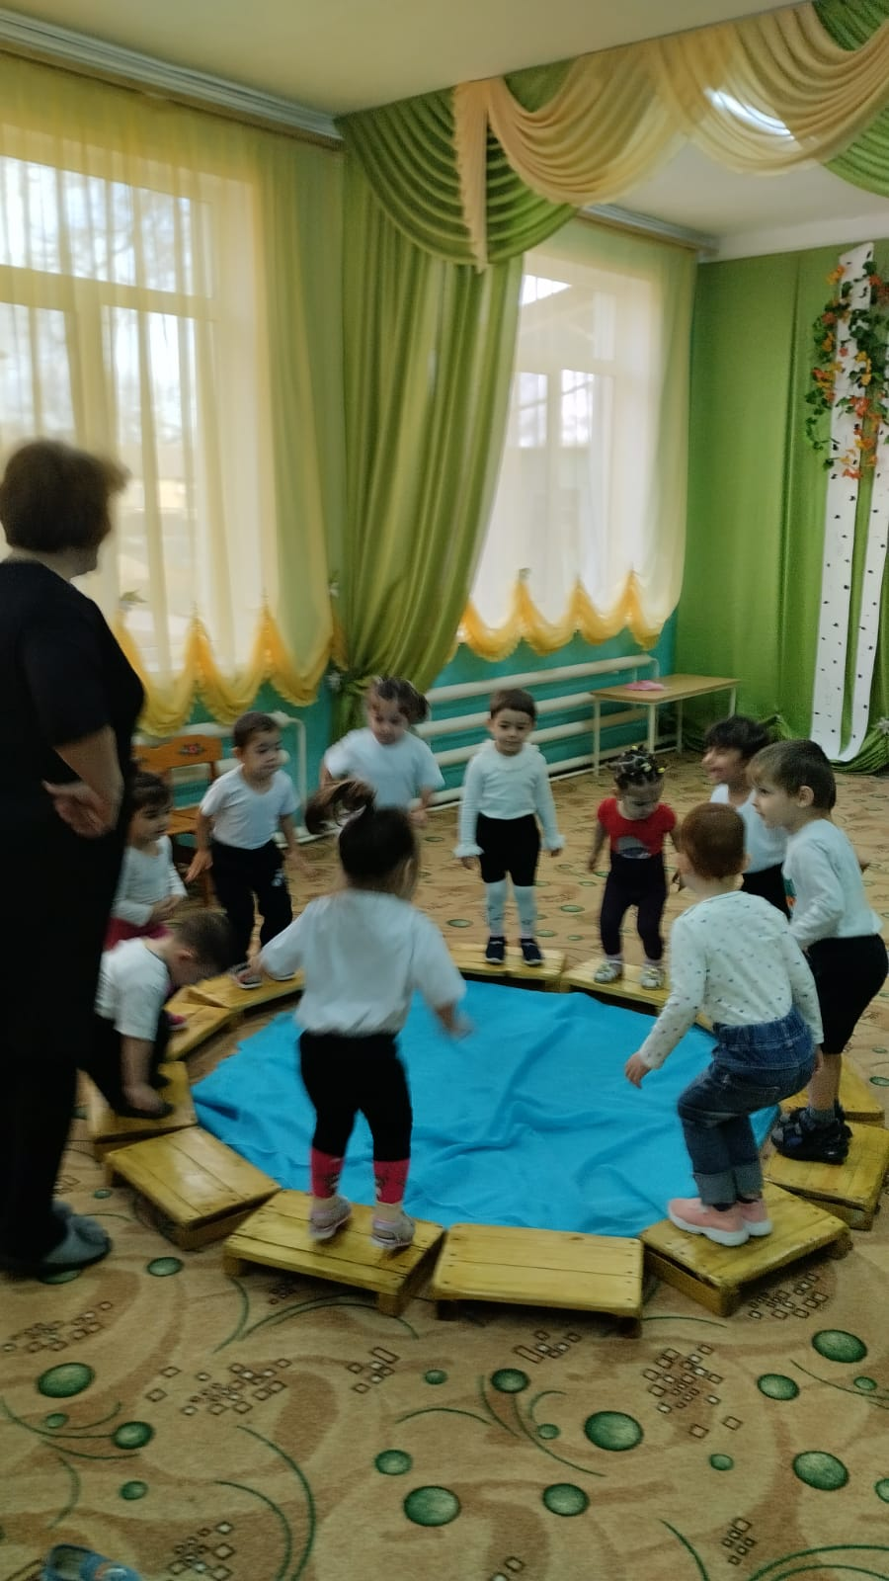

**Муз. рук.:** смотрите, сколько луж оставил нам озорной дождик.  
Мы сейчас попробуем их все обойти и не замочить ножки.



**Игра «Перепрыгни через лужи»**  
*(дети под песенку «Пусть капают капли» перепрыгивают через лужи по одному)*

**Муз. рук.:**  
Ребятки, славно с вами погуляли,  
В игры разные играли.  
Но сейчас пора собираться,  
В садик возвращаться.  
Занимайте места в поезде.  
  
*Звучит песня «Весёлые путешественники» (дети становятся друг за другом, имитируя поездку в «поезде» и делают круговые движения руками, изображая движения колёсиков)*  
  
**МУЗ.РУК.:**вот мы с вами и вернулись в детский сад. Понравилось вам в осеннем лесу?  
  
А сейчас нам пора, ждут в саду нас еще дела.  
*Дети за ведущим выходят из зала.*

